Безопасность в летний период
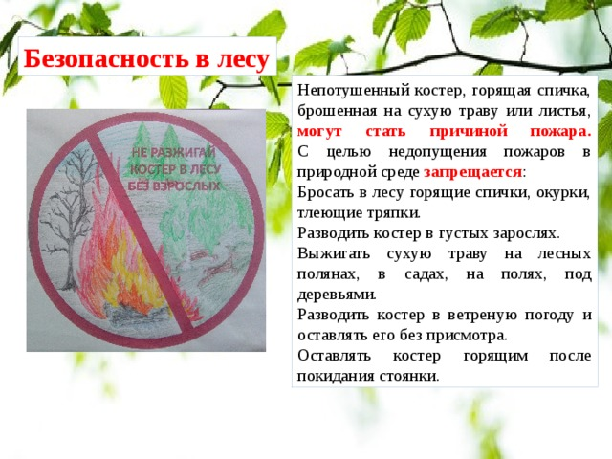
Безопасность в лесу
Непотушенный костер, горящая спичка, брошенная на сухую траву или листья, могут стать причиной пожара. С целью недопущения пожаров в природной среде запрещается :
Бросать в лесу горящие спички, окурки, тлеющие тряпки.
Разводить костер в густых зарослях.
Выжигать сухую траву на лесных полянах, в садах, на полях, под деревьями.
Разводить костер в ветреную погоду и оставлять его без присмотра.
Оставлять костер горящим после покидания стоянки.
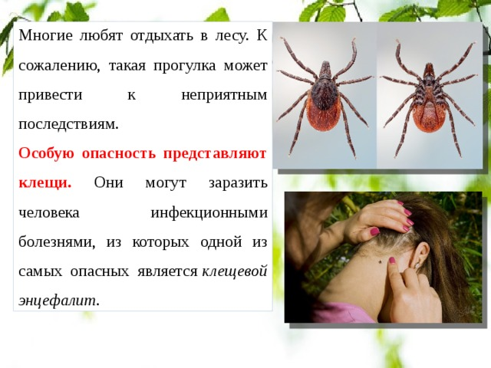
Многие любят отдыхать в лесу. К сожалению, такая прогулка может привести к неприятным последствиям. Особую опасность представляют клещи. Они могут заразить человека инфекционными болезнями, из которых одной из самых опасных является клещевой энцефалит.
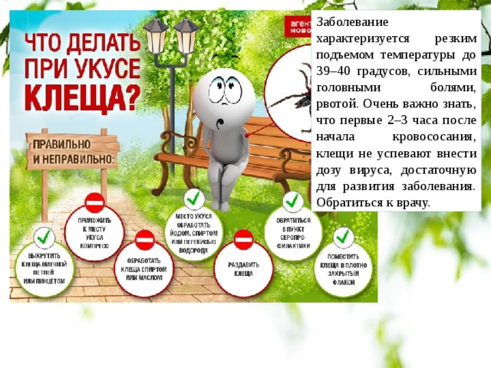
Заболевание характеризуется резким подъемом температуры до 39–40 градусов, сильными головными болями, рвотой. Очень важно знать, что первые 2–3 часа после начала кровососания, клещи не успевают внести дозу вируса, достаточную для развития заболевания. Обратиться к врачу.
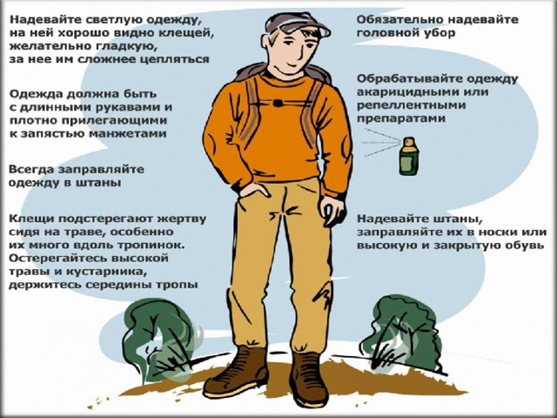
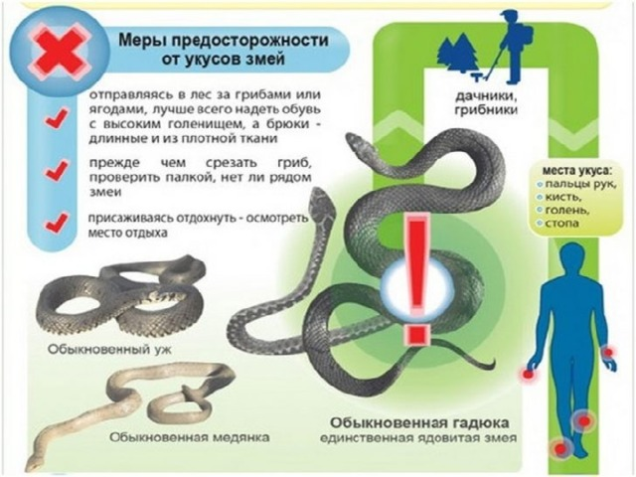
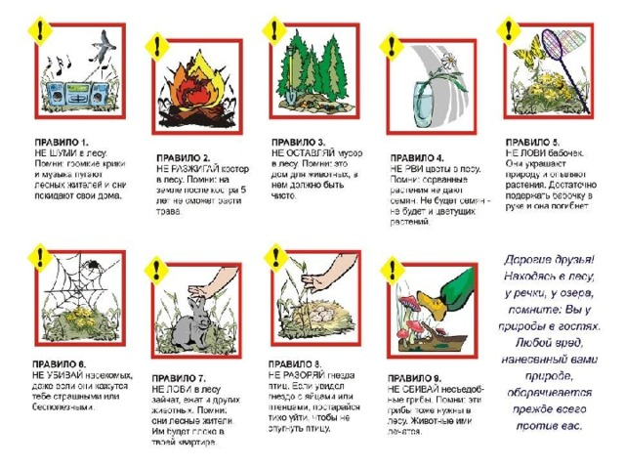
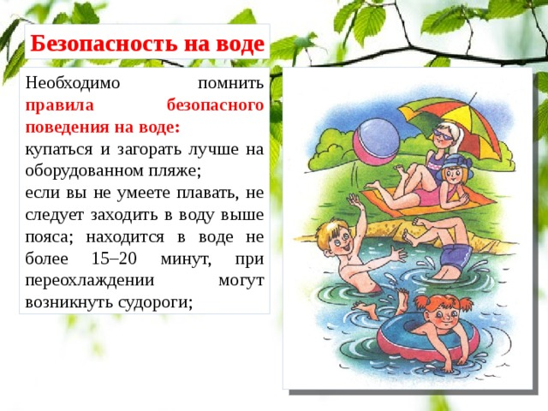
Безопасность на воде
Необходимо помнить правила безопасного поведения на воде:
купаться и загорать лучше на оборудованном пляже;
если вы не умеете плавать, не следует заходить в воду выше пояса; находится в воде не более 15–20 минут, при переохлаждении могут возникнуть судороги;
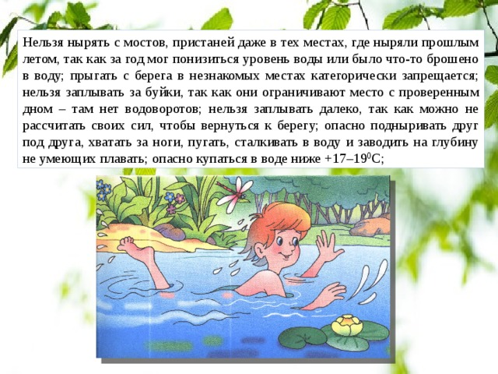
Нельзя нырять с мостов, пристаней даже в тех местах, где ныряли прошлым летом, так как за год мог понизиться уровень воды или было что-то брошено в воду; прыгать с берега в незнакомых местах категорически запрещается; нельзя заплывать за буйки, так как они ограничивают место с проверенным дном – там нет водоворотов; нельзя заплывать далеко, так как можно не рассчитать своих сил, чтобы вернуться к берегу; опасно подныривать друг под друга, хватать за ноги, пугать, сталкивать в воду и заводить на глубину не умеющих плавать; опасно купаться в воде ниже +17–19 0 С;
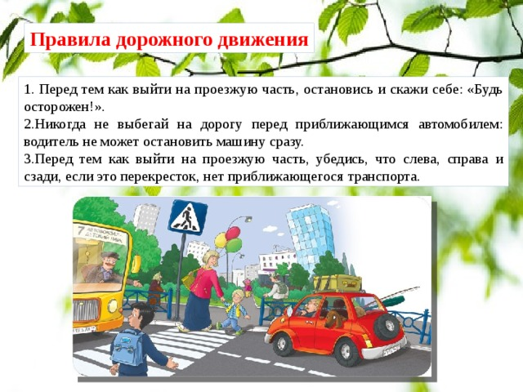
Правила дорожного движения
1. Перед тем как выйти на проезжую часть, остановись и скажи себе: «Будь осторожен!».
2.Никогда не выбегай на дорогу перед приближающимся автомобилем: водитель не может остановить машину сразу.
3.Перед тем как выйти на проезжую часть, убедись, что слева, справа и сзади, если это перекресток, нет приближающегося транспорта.
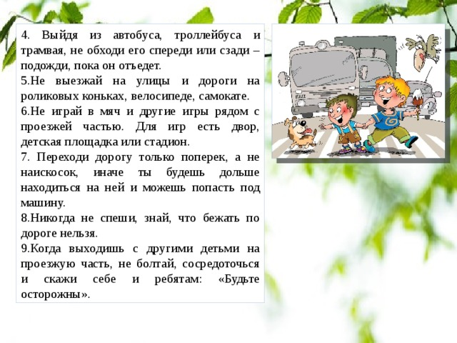
4. Выйдя из автобуса, троллейбуса и трамвая, не обходи его спереди или сзади – подожди, пока он отъедет.
5.Не выезжай на улицы и дороги на роликовых коньках, велосипеде, самокате.
6.Не играй в мяч и другие игры рядом с проезжей частью. Для игр есть двор, детская площадка или стадион.
7. Переходи дорогу только поперек, а не наискосок, иначе ты будешь дольше находиться на ней и можешь попасть под машину.
8.Никогда не спеши, знай, что бежать по дороге нельзя.
9.Когда выходишь с другими детьми на проезжую часть, не болтай, сосредоточься и скажи себе и ребятам: «Будьте осторожны».
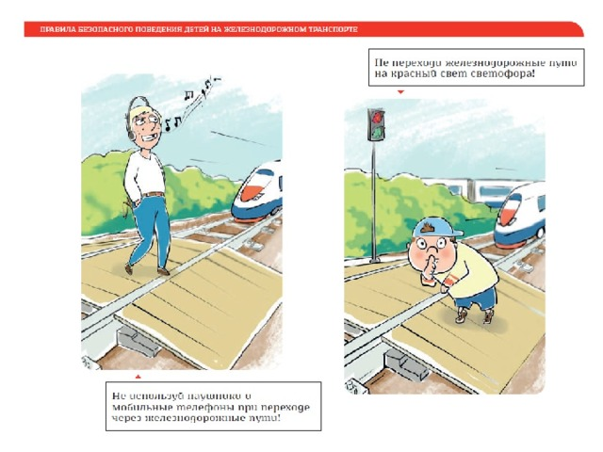
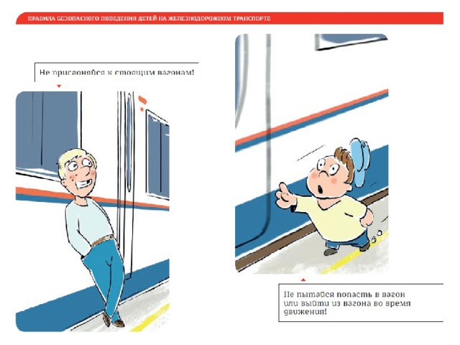
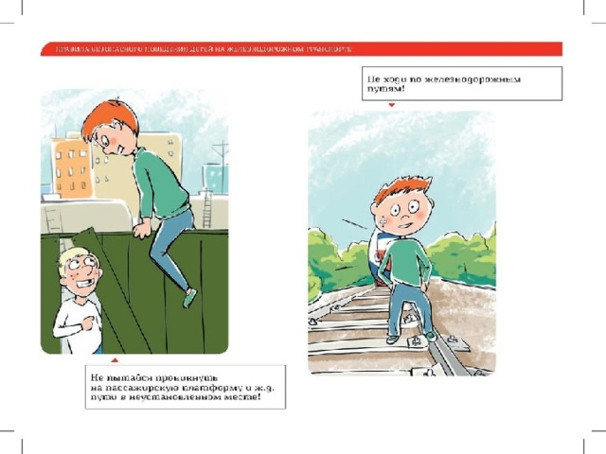
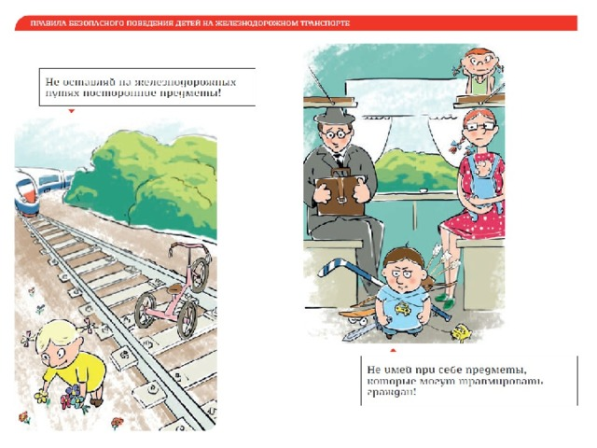
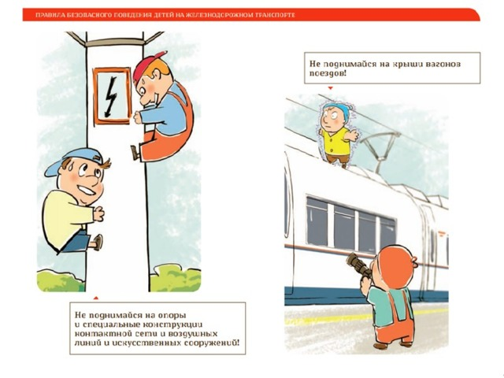
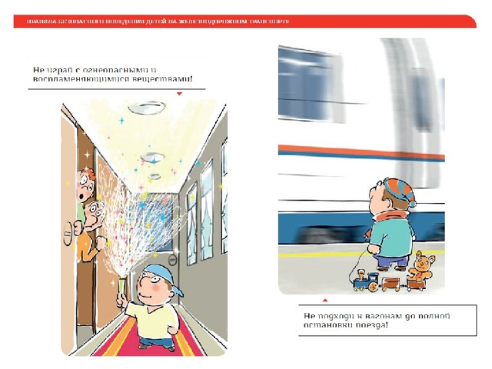
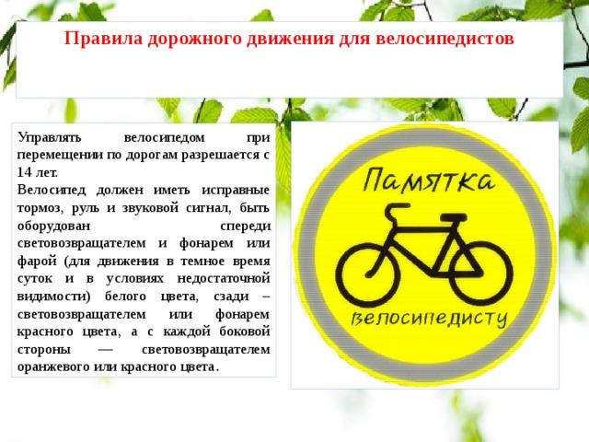
Правила дорожного движения для велосипедистов
Управлять велосипедом при перемещении по дорогам разрешается с 14 лет.
Велосипед должен иметь исправные тормоз, руль и звуковой сигнал, быть оборудован спереди световозвращателем и фонарем или фарой (для движения в темное время суток и в условиях недостаточной видимости) белого цвета, сзади – световозвращателем или фонарем красного цвета, а с каждой боковой стороны — световозвращателем оранжевого или красного цвета .
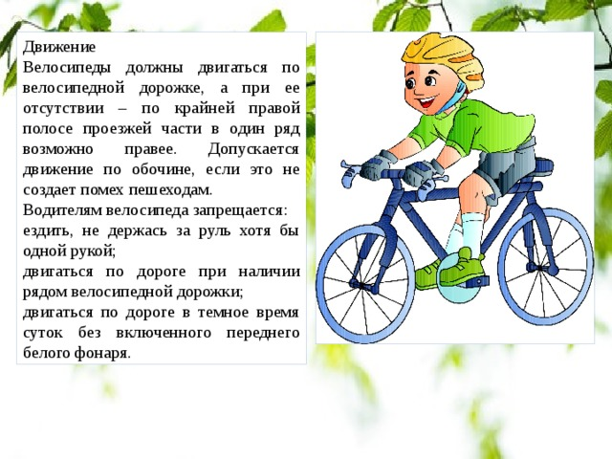
Движение
Велосипеды должны двигаться по велосипедной дорожке, а при ее отсутствии – по крайней правой полосе проезжей части в один ряд возможно правее. Допускается движение по обочине, если это не создает помех пешеходам.
Водителям велосипеда запрещается:
ездить, не держась за руль хотя бы одной рукой;
двигаться по дороге при наличии рядом велосипедной дорожки;
двигаться по дороге в темное время суток без включенного переднего белого фонаря.
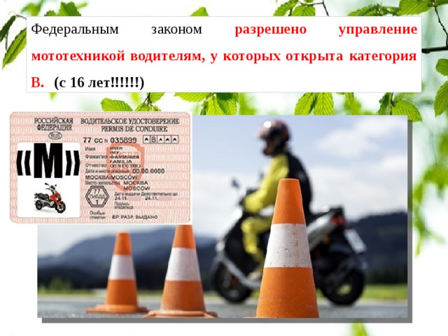
Федеральным законом разрешено управление мототехникой водителям, у которых открыта категория В. (с 16 лет!!!!!!)
